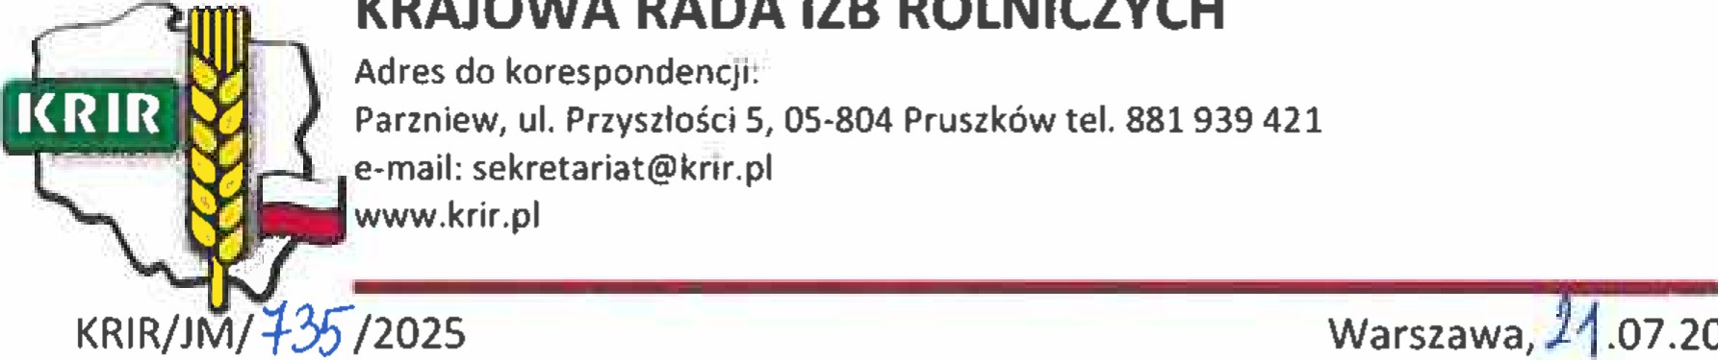
Adres do korespondencji:
.07.2025
KRAJOWA
RADA
IZB
ROLNICZYCH
Pani
Paulina
Hennig-Kloska
r.
Parzniew, ul. Przyszłości 5, 05-804 Pruszków tel. 881 939 421 e-mail: sekretariat@krłr.pl www.krir.pl
Minister Klimatu i Środowiska Szanowna Pani Minister,
Zarząd Krajowej Rady Izb Rolniczych, działając na wniosek Izby Rolniczej Województwa Łódzkiego, zwraca się o podjęcie działań w dwóch poniżej opisanych kwestiach, które budzą zaniepokojenie w środowisku rolniczym:
1. Wstrzymanie prac nad projektem tworzenia lasów społecznych Z dostępnych informacji wynika, że jednym z założeń projektu tworzenia tzw. „lasów społecznych” ma być zakaz prowadzenia polowań na ich terenie. Zwracamy uwagę, że takie rozwiązanie może nieść ze sobą poważne konsekwencje dla gospodarki rolnej i środowiska, w tym:
• znaczące ograniczenie możliwości redukcji populacji dzika, co w obecnej sytuacji epidemiologicznej może sprzyjać rozprzestrzenianiu się wirusa ASF, dalszy wzrost szkód łowieckich, szczególnie w uprawach kukurydzy, zbóż oraz w gospodarstwach utrzymujących trzodę chtewną.
Redukcja populacji dzika przez odstrzał jest obecnie jednym z kluczowych elementów strategii zwalczania ASF w Polsce. Brak możliwości prowadzenia działań łowieckich w nowej kategorii lasów doprowadzi do jeszcze większych strat dla rolników oraz może zagrozić skuteczności działań ochronnych na poziomie krajowym.
2. Wprowadzenie rekompensat ze strony Skarbu Państwa za szkody wyrządzane przez zające. Zgłaszamy problem szkód wyrządzanych przez zające, zwłaszcza w młodych nasadzeniach drzew owocowych, które nie są obecnie objęte żadnym systemem odszkodowawczym. Sadownicy, ponoszą z tego tytułu wymierne straty, nie mając możliwości ubiegania się o odszkodowanie.
W związku z powyższym wnioskujemy o podjęcie działań legislacyjnych, które pozwolą objąć odpowiedzialnością Skarb Państwa za tego rodzaju szkody — analogicznie jak ma to miejsce w przypadku innych zwierząt dziko żyjących.
Przedstawiając powyższe,
Pozostaję z poważaniem

